ACTA DE ADJUDICACION
SUBASTA INVERSA ELECTRONICA
En la ciudad de Jaramijó, con fecha 2008-12-21 00:00:00 , en base a los resultados de la Subasta Inversa Electrónica GMJ-001-2008-MANABI , para la adquisición Adquisición de 1 Retroexcavadora con Neumáticos Min. 85HP; y 1 Motoniveladora. Min. 140. HP, el Señor Dr. Bawer Bailón Pico,Alcalde del Cantón Jaramijó de MUNICIPIO DE JARAMIJO, adjudica el contrato a la empresa COMREIVIC S. A. - Suministro maquinaria y repuestos representada por el Señor
Resumen de Puja
Proceso de Contratación
 | Entidad Contratante | MUNICIPIO DE JARAMIJO
 | Objeto de Proceso de Contratación | Adquisición de 1 Retroexcavadora con Neumáticos Min. 85HP; y 1 Motoniveladora. Min. 140. HP
 | Código | GMJ-001-2008-MANABI
 | Variación Minima Oferta | 1.00000 %
 | Tipo de Variación | Precio total

Detalle del Proceso de Contratación
 | Tipo de Compra | Bien
 | Presupuesto Referencial Total (Iva) | 270000.00
 | Tipo de Contratación | Subasta Inversa Electrónica
 | Forma de Pago | Anticipo: 70.00%;  Solicitud Contra Entrega:30.00%;  Detalle de Pago: Sin detalle
 | Plazo de Entrega | 45 días
 | Vigencia de Oferta | 30 días
 | Correo electrónico de Preguntas | municipiojaramijo@hotmail.com
 | Estado del Proceso | Adjudicada
 | Descripción | Ver Archivo Adjunto

Detalle: Bienes / Obras /Servicios

Categoría | Bien/Obra/Servicio | Cant. | Unidad Medida | Precio Ref. Unitario | SubTotal
444260012 | RETROEXCAVADORAS | 1.00 | Unidad | USD 270,000.00 | USD 270,000.00
Total: |  |  |  |  | USD 270,000.00

Resumen de Puja

Órden Final de Puja
Provedor | Última Oferta | Fecha Oferta
COMREIVIC S. A. - Suministro maquinaria y repuestos | USD 269,999.00 | 2008-12-17 12:41:00
Ahorro Efectivo
 | Monto | Porcentaje
Valor Referencial | USD 270,000.00 | 100 %
Mejor Oferta | USD 269,999.00 | 99 %
Valor Ahorro | USD 1.00 | 1 %

Gráfico
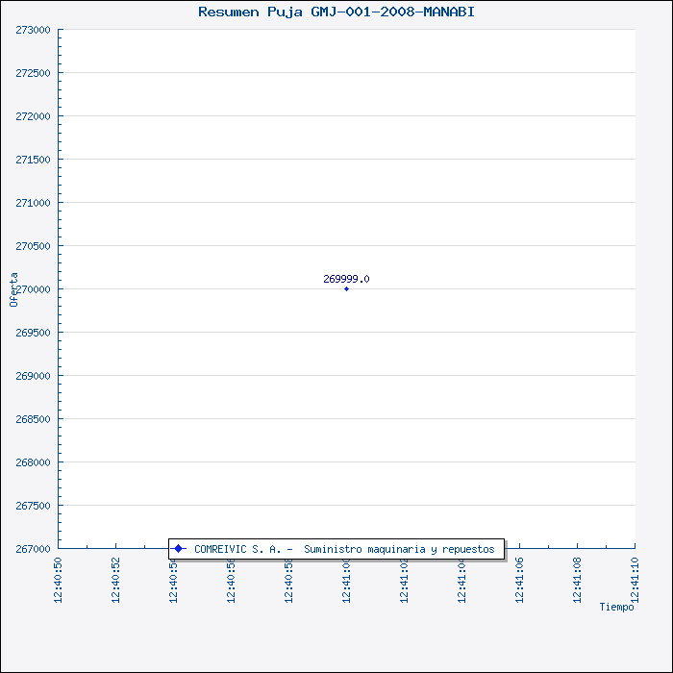

 | INTEGRANTES COMISION DE SUBASTA INVERSA
Alcalde del Cantón Jaramijó | Dr. Bawer Bailón Pico
Jefe de obras públicas | Ing. Xavier Anchundia
Analista de Sistemas Informaticos | Daniel Espinoza Vera
Jefe Financiero | Ing. Cristina Calderón
ADJUDICATARIO
Reina Victoria sociedad anonima Comreivic | Ing. Marco Antonio Ayala



